**任课教师：张涵翠**

《Python程序设计》

**(2024-2025第1学期)**

**大作业实验报告**

**题目名（题号）：AI飞花令（13）**

**姓名（学号）：**

**班级：*计算机科学与技术23(班***

# 摘要

飞花令作为中国古代文人雅集的文字游戏，蕴含深厚的语言文化与诗词审美价值。为实现传统文化的数字化传承，本课题设计并开发了“AI飞花令”智能交互系统，通过程序化方式模拟古人行酒令的规则与互动逻辑，探索人工智能技术在诗词文化传播中的创新应用。项目以Python语言为核心工具，结合大语言模型与向量检索技术，构建了支持自主出题、规则判断、人机对战等功能的智能化平台。此外，为丰富用户体验并探索多样化的交互模式，小组还自主设计并实现了一款基于Flet框架的轻量级AI飞花令人机交互GUI，可作为核心系统的有益补充，旨在降低诗词学习门槛，提升文化互动体验。

系统采用模块化架构，后端基于AgentScope框架管理主持人、评审官、AI对手三类智能体角色，通过调用阿里云通义千问API实现诗句生成与合规性判断；前端依托Gradio搭建双栏交互界面，集成关键词输入、实时反馈与历史记录功能。Flet版GUI则提供了另一种简洁的单窗口对话式对战体验。数据管理层面，利用FAISS向量库与Sentence Transformers模型构建诗词语义索引，实现关键词驱动的高效检索。实验验证表明，系统能稳定运行单人游戏模式，评审模块对关键字识别准确率达85%以上，AI对手生成的诗句中90%为真实古诗。

本研究不仅实现了传统文字游戏的数字化转型，更为诗词教育提供了趣味化、即时化的技术路径。系统可扩展为课堂教学工具、文化类App核心模块或博物馆互动装置，具有显著的教育价值与文化传播意义。后续将通过动态数据爬取、轻量化模型部署及多人联机功能开发，进一步提升系统的实时性与文化适配性。

关键词：AI飞花令；向量检索；智能交互；

；

# 课题执行（文档修订）记录表

|  |  |  |  |  |
| --- | --- | --- | --- | --- |
| 日期 | 版本 | 修订内容 | 执行人 | 修订人 |
| *2025.4.10* | *1.0* | *完成系统框架选型，采用C/S架构* | *黄红洲* | *张志远* |
| *2025.4.13* | *1.1* | *完成系统开放框架选型* | *黄红洲* | *黄红洲* |
| *2025.4.21* | *1.2* | *修订诗句生成功能为生成古代已有的诗句* | *张倍源* | *张倍源* |
| *2025.5.7* | *1.3* | *修订flyflower_gradio.py可视化文件* | *黄红洲* | *孙吴逸朴* |
| *2025.5.9* | *1.4* | *完成数据分析代码实现和报告撰写* | *张倍源* | *张倍源* |
| *2025.5.10* | *15* | *完成报告摘要总结并整合* | *张志远* | *孙吴逸朴* |

目录

1．引言 5

1.1．课题名称及其描述 5

1.2. 课题目的及意义 5

1.3．课题应用场景及特点 5

2．系统设计 6

2.1. 概要设计 6

2.1.1 系统总体结构设计（技术框架、系统框架） 6

2.1.2 系统模块及功能设计 7

2.1.3 系统性能需求设计 7

2.2. 功能设计 7

2.2.1 游戏初始化 7

2.2.2 关键字生成 7

2.2.3 用户答题 7

2.2.4 诗句评判 7

2.2.5 AI回应 8

2.2.6 游戏结束与重置 8

2.2.7 诗句检索 8

2.3. 数据库设计（关系型或非关系型） 8

2.3.1 技术选型 8

2.3.2 数据组织 8

2.3.3 数据管理 8

2.4. GUI设计 8

3．系统实现 10

3.1. 前端 10

3.1.1 主要功能页面1——核心游戏界面 10

3.1.2 主要功能页面2——诗词检索工具界面 11

3.1.3 主要功能页面3——小组原创Flet版AI飞花令GUI 12

3.2. 后端 13

3.2.1 主要功能效果演示说明1 13

3.2.2 主要功能效果演示说明2 13

3.2.3 主要功能效果演示说明3 13

3.2.4 主要功能效果演示说明4 14

3.2.5 主要功能效果演示说明5 14

4. 结束语 14

4.1. 总结 14

4.2. 不足与展望 15

5. 参考文献 15

# 1．引言

## 1.1．课题名称及其描述

这个项目的目标是做一个叫“AI飞花令”的程序。飞花令是古代文人喝酒时玩的文字游戏，大家要按规则说出带关键字的诗句。现在要用Python语言把这个传统游戏变成智能程序。核心任务是让程序能自己出题、判断对错，还能和用户互动玩。

主要包含五个功能模块：第一，用爬虫抓取古诗数据；第二，需要自定义一定的规则（比如指定必须出现关键字“风”“花”等）；第三，设计输入界面，包括基于Gradio的主界面和小组原创的Flet轻量级界面；第四，自动验证诗句是否符合规则；第五，可选的AI对手或提示功能。关键技术涉及数据抓取、规则引擎、文本校验，可能用到简单的AI模型。[1]

## 1.2. 课题目的及意义

做这个项目有两个主要目标。从技术角度看，能让学生系统练习Python编程，涵盖网络请求、数据清洗、逻辑判断等综合技能。通过完整开发流程，培养软件工程思维。此外，通过开发不同技术栈的前端（Gradio与Flet），也锻炼了学生对多种GUI框架的掌握和应用能力。从文化角度看，把诗词游戏数字化，能让年轻人在游戏里接触传统文化。程序内置的即时反馈机制，比单纯背诗更有互动性。[2]

教育价值也很明显。中小学语文老师可以用这个程序做课堂互动工具，博物馆可以当展览互动装置。对诗词爱好者来说，既是检验储备的测试平台，也是激发联想的创作辅助工具。项目本身是"科技+文化"的跨界尝试，为后续研究古诗生成、情感分析等提供实践基础。

## 1.3．课题应用场景及特点

这个程序有四个主要使用场景：课堂教学里的诗词互动、文化类App的益智游戏、博物馆的数字展项、个人碎片化的学习工具。区别于普通背诗软件，它强调规则约束下的即时反应，更接近真实游戏体验。其中，Gradio版提供了功能全面的交互平台，而小组原创的Flet版GUI则提供了一种快速启动、轻量化的单人对战体验，尤其适合与诗词检索工具配合使用，用户检索到感兴趣的诗句或关键字后，可立即切换到Flet版GUI进行游戏。

开发这个项目有几个显著特点：首先是跨学科属性，既要懂编程技术，又要理解诗词格律；其次是数据敏感性，程序质量取决于古诗数据库的完整度和准确性；再次是规则复杂度，需要精确处理关键字等细节；最后是技术弹性，从简单正则匹配到深度学习模型都能应用。最大的亮点在于把静态知识库变成动态交互系统，让传统文化在数字环境里获得新生。[3]

# 2．系统设计

## 2.1. 概要设计

### 2.1.1 系统总体结构设计（技术框架、系统框架）

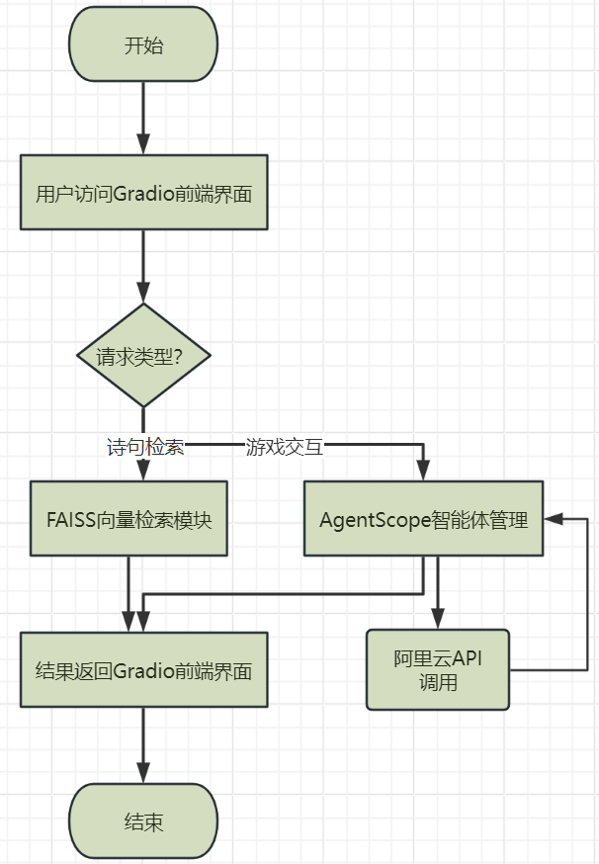

系统采用前后端分离的结构。后端使用Python编程语言开发核心功能，前端方面，主力交互界面通过Gradio框架搭建，同时，小组独立设计并实现了一款基于Flet框架的AI飞花令GUI，作为对前端交互方式的补充和探索。系统主要包含两个部分：游戏主程序和诗句检索工具。

技术方案包括三个层面：智能体管理采用AgentScope框架（主要用于Gradio版核心游戏），诗词语义处理使用Sentence Transformers模型，向量检索依赖FAISS库。AI智能体通过调用阿里云通义千问API实现诗句生成与判断功能。数据存储方面，预处理的诗句文本保存为pkl文件，对应的语义向量存储在npy文件中。[4]

工作流程分为三个阶段：用户输入通过Gradio界面传递到AgentScope，由配置好的智能体协调处理，最终通过LLM接口获取结果并返回给用户界面。

整体交互流程（核心游戏）可以描述为：用户 🡨🡪 Gradio UI 🡨🡪 AgentScope (协调各Agent) 🡨🡪LLM API (提供智能)。[6] Flet版GUI则简化了此流程，更侧重本地化的快速交互。

### 2.1.2 系统模块及功能设计

系统划分为五个核心模块。初始化模块负责加载环境变量和智能体配置；界面模块管理用户交互过程；游戏逻辑模块控制出题、答题和评判流程；智能体模块包含主持人、评审官和AI对手三个角色；检索模块提供关键词查询功能。[5]

初始化模块加载 .env 文件中的 API Key，读取配置文件和JSON参数文件，初始化 AgentScope 环境，创建主持人、评审官、AI 对手等智能体实例。界面模块包含游戏介绍页和主操作页，处理按钮点击和文本输入事件。游戏逻辑模块根据当前状态决定调用哪个智能体，处理用户诗句的合规性判断和AI回应生成。

智能体模块中，主持人负责生成关键字，评审官判断诗句是否符合规则，AI对手根据关键字生成诗句。检索模块加载预处理数据，构建向量索引，响应用户关键词查询请求。Flet版GUI内嵌了简化的游戏控制逻辑，包括轮流出句、关键字匹配和错误计数等。

### 2.1.3 系统性能需求设计

响应速度要求在5秒内完成评审官判断和AI诗句生成。正确性需保证评审结果准确，AI生成的诗句真实存在且符合关键字要求。系统应能处理无效输入和网络异常情况。

资源占用方面，核心游戏应用主要消耗在于调用 LLM API 的计算资源和费用，FAISS检索模块需要2GB以上内存启动加载向量数据，而检索过程计算开销则相对较低。Flet版GUI作为轻量级应用，资源占用极低。可用性要求界面操作直观，错误提示明确，游戏规则说明清晰。

## 2.2. 功能设计

### 2.2.1 游戏初始化

系统启动时加载API密钥和智能体配置，创建三个AI角色。用户点击开始按钮后进入游戏界面，输入"开始"指令触发首轮回合。

### 2.2.2 关键字生成

主持人智能体每轮生成一个常用汉字作为关键字。该关键字需符合飞花令传统规则，通常选择"花"、"月"等常见意象字。

### 2.2.3 用户答题

用户在输入框提交包含当前关键字的诗句，系统将内容发送给评审官进行判断。用户的诗句显示在左栏“答题区”聊天框。具体由send_message 函数将用户输入添加到 user_chatbot，并将其传递给后续处理逻辑。

### 2.2.4 诗句评判

评审官接收用户诗句和关键字，通过LLM分析诗句合规性。判断结果包含是否包含关键字、是否为完整诗句、是否符合押韵规则等维度。

### 2.2.5 AI回应

当用户答题正确时，AI对手根据相同关键字生成新诗句。生成内容需满足古诗格律要求，确保诗句是古人写的真实存在且符合游戏规则。

### 2.2.6 游戏结束与重置

当连续两次无人正确作答时，系统判定游戏结束。评审官显示结束提示。用户再次输入“开始”可以切换关键字并启动新一轮游戏。

### 2.2.7 诗句检索

独立工具允许用户输入关键词，系统利用预计算的诗句向量和FAISS索引，快速查找并展示包含该关键词的古诗句列表。具体由flyflower_gradio.py 文件实现。

## 2.3. 数据库设计（关系型或非关系型）

本系统的“数据库”主要指用于存储和检索诗词数据的机制，而非传统的关系型数据库。

### 2.3.1 技术选型

核心游戏应用(app.py)的数据存储主要依赖内存中的 Python 对象（如 state 字典）来维护当前游戏状态。智能体的知识和逻辑依赖于外部的 LLM 服务和 AgentScope 的配置，因此没有使用持久化的数据库来存储游戏历史或用户数据。对于模拟单次游戏交互的场景，内存存储足够满足需求。主要原因是核心的“知识”来源于可动态调用的 LLM。

而在诗词检索工具 (flyflower_gradio.py)程序中，采用文件存储替代传统数据库。诗句文本保存为pkl文件，语义向量存储在npy文件，向量索引使用FAISS构建。

选型的理由一方面是pickle 和 NumPy 是 Python 生态中处理对象序列化和数值数组的标准、高效方式，便于数据的加载和保存。

另一方面，FAISS 是业界领先的向量相似度搜索库，对于大规模向量数据能提供极高的检索效率，非常适合根据语义相似度（通过关键词向量）查找诗句的场景。这种基于文件的非关系型存储方式，对于预处理好的、相对静态的诗词数据集是简单有效的。

### 2.3.2 数据组织

数据结构包含三个文件：poem_sentences.pkl存储诗句文本列表，如[ "诗句1文本", "诗句2文本", ..., "诗句N文本" ]；poem_embeddings.npy保存对应向量数组，数组的第 i 行 poem_embeddings[i] 对应 poem_sentences.pkl 中第 i 个诗句 poem_lines[i] 的向量表示，从而存储每个诗句的语义向量；faiss.index记录向量索引结构，用于实现快速的向量相似度搜索。三个文件通过索引位置保持数据对应关系。

### 2.3.3 数据管理

数据预处理阶段完成诗句清洗、分句和向量化处理。检索时先将查询词转换为向量，通过FAISS查找最相似的诗句向量，再结合关键词过滤得到最终结果。

## 2.4. GUI设计

本系统包含三类基于Gradio及Flet的图形用户界面（GUI）。

Gradio核心游戏界面采用双栏布局。左侧显示用户与AI的对话历史，使用不同头像区分发言者。右侧展示主持人提示和评审官判断结果。底部包含输入框和发送按钮，界面顶部设置切换标签查看游戏规则。

交互逻辑是通过按钮的 .click() 事件和文本框的 .submit() 事件触发 send_message 函数，更新两个 gr.Chatbot 的内容。使用 gr.update 动态控制标签页的可见性。

界面样式使用CSS美化，通过头像图标和对话气泡增强交互体验。游戏界面采用水墨风格背景，检索界面保持简洁明快的配色方案。

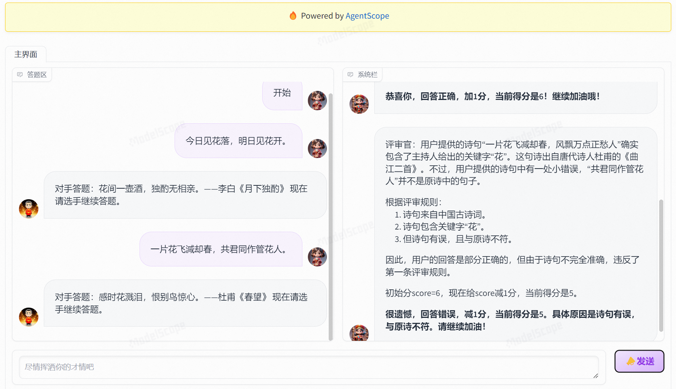

检索工具界面包含关键词输入框和结果展示区。输入关键词后点击查询按钮，系统在1秒内返回匹配诗句。结果显示采用列表形式，每行显示一条完整诗句。

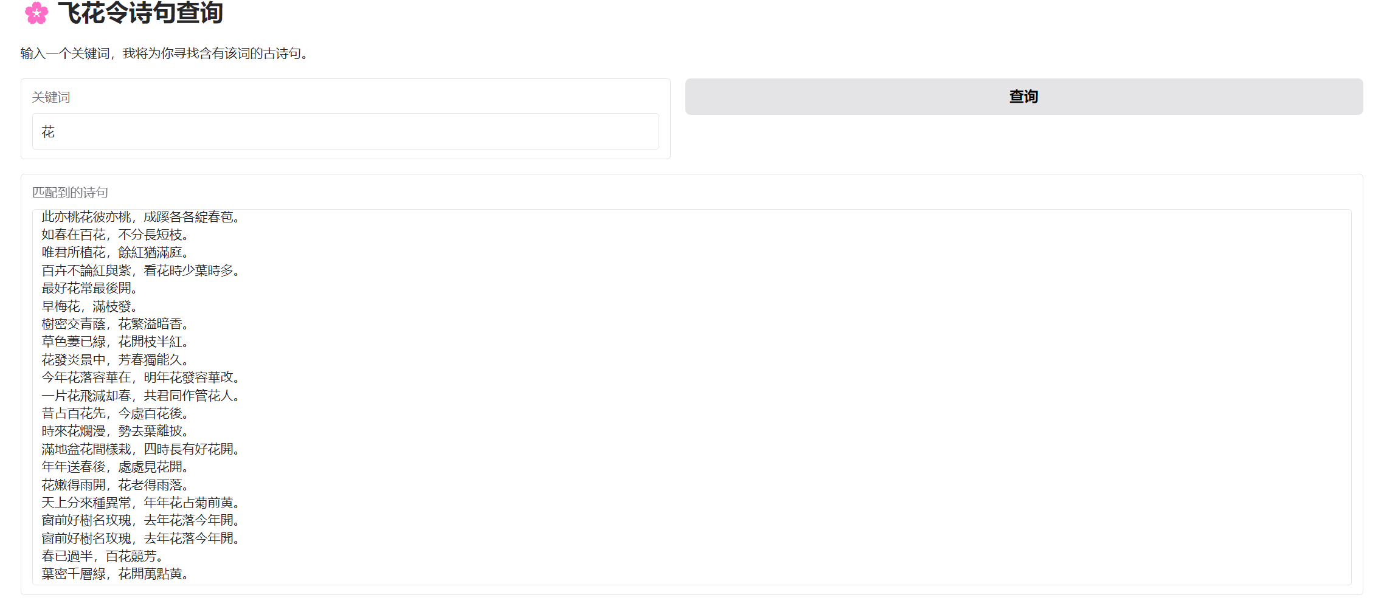

此外，为提供一种与Gradio版本不同的、更侧重于快速轮替和即时反馈的交互体验，小组自主设计并实现了一款基于Flet框架的AI飞花令人机交互GUI。该工具可配合诗词检索工具使用，用户在检索到相关诗句后，可方便地切换至此界面进行飞花令游戏。

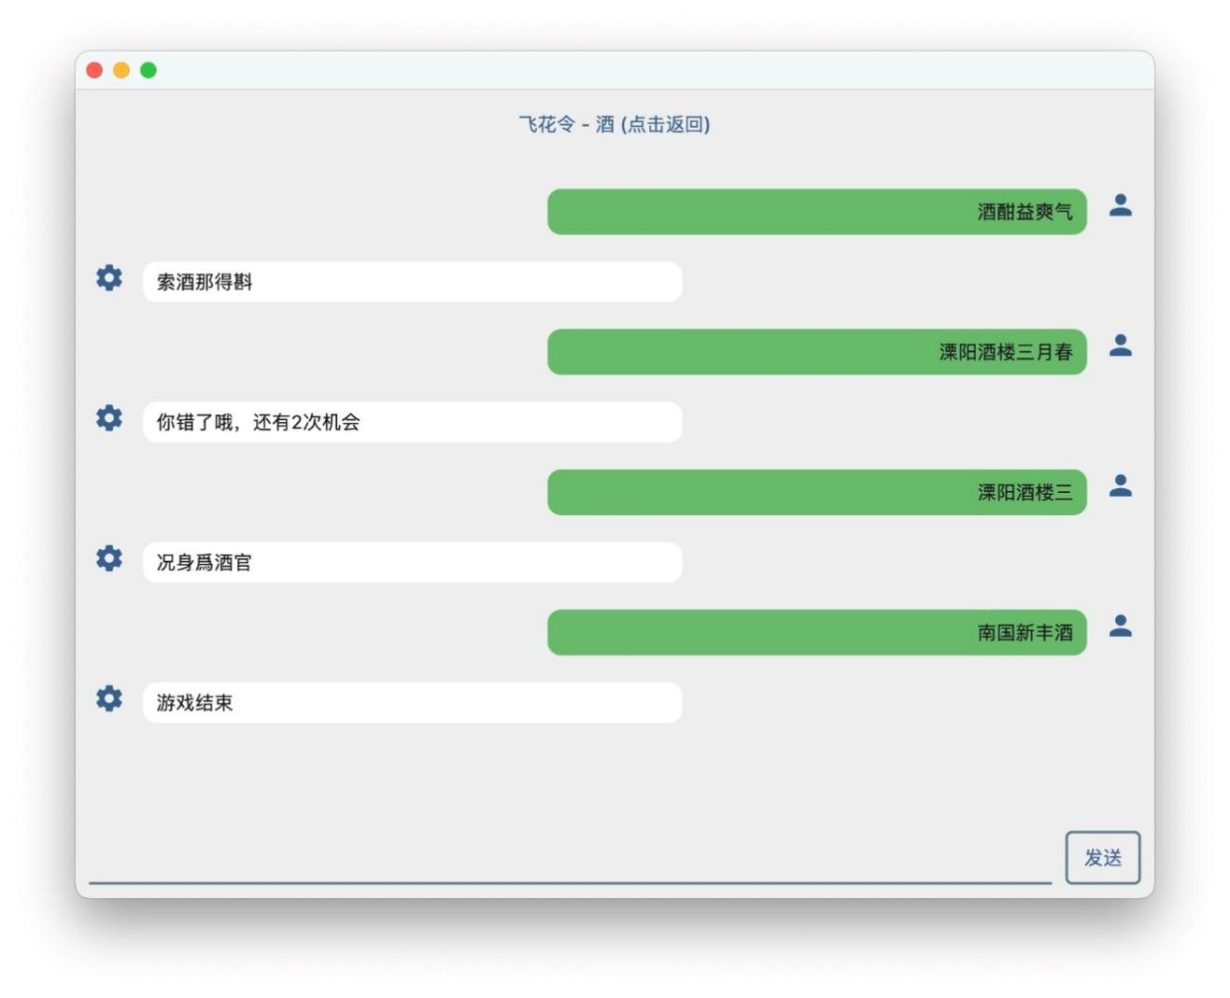

界面采用单窗口对话流形式。顶部显示当前飞花令关键字（例如“酒”）及返回主页的按钮。中央区域为消息列表，通过不同样式清晰展示用户与AI的对话历史。底部为文本输入框TextField和“发送”按钮，供用户输入诗句。

交互逻辑方面，用户输入包含关键字的诗句后，系统会根据内置规则判断诗句是否符合要求。这些规则包括诗句长度、关键字等。若用户回答正确，AI会根据同样的规则和关键字进行回应。若用户回答错误，系统会给出提示并记录错误次数，达到3次错误则游戏结束。游戏遵循轮流作答机制，直至一方无法作答或连续出错达到上限。界面风格简洁明了，注重交互的流畅性和即时性。

# 3．系统实现

## 3.1. 前端

### 3.1.1 主要功能页面1——核心游戏界面

核心游戏界面在整体布局上，采用 gr.Blocks 构建，分为“游戏介绍”和“主界面”两个 gr.Tabs。

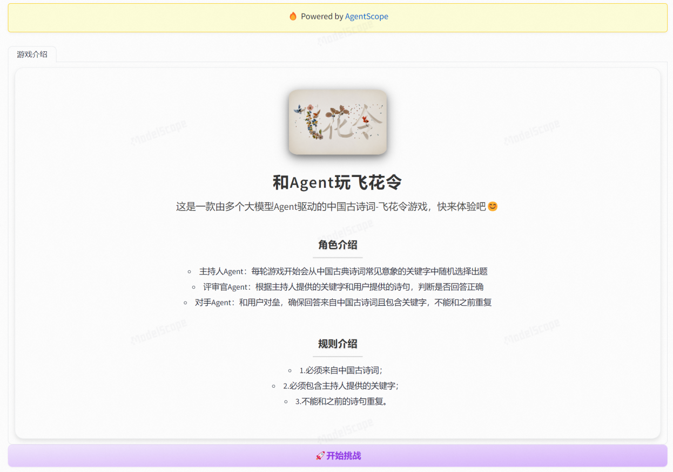

其中，欢迎界面显示格式化的 HTML 介绍游戏规则和背景，包含一个“开始挑战”按钮。

主游戏界面则通过 gr.Chatbot 组件，左栏显示用户和 AI 对手的对话，使用用户和对手的头像 ；右栏显示主持人出题、评审官评判、系统提示等信息，使用主持人和评审官的头像。



下方输入区 gr.Textbox (user_chat_input) 用于用户输入诗句或指令，旁边有“发送”按钮。

主要的系统界面交互逻辑是通过按钮的 .click() 事件和文本框的 .submit() 事件，触发 send_message 函数，更新两个 gr.Chatbot 的内容。与此同时，使用 gr.update 动态控制标签页的可见性。

### 3.1.2 主要功能页面2——诗词检索工具界面

诗词检索工具界面 (flyflower_gradio.py)包含关键词输入框和结果展示区。整体上，通过标准 Gradio 组件样式，采用简洁的单页应用布局，使用 gr.Blocks 构建。输入关键词后点击查询按钮，系统在1秒内返回匹配诗句。结果显示采用列表形式，每行显示一条完整诗句。



具体来说，顶部使用 gr.Markdown 显示标题和简要说明。

中间使用 gr.Row 放置一个 gr.Textbox (keyword_input) 供用户输入关键词，以及一个“查询”按钮。

下方使用一个多行的 gr.Textbox (output) 展示检索到的诗句结果。

主要的界面交互逻辑是点击“查询”按钮触发 gradio_interface 函数，该函数调用后端检索逻辑，并将结果更新到 output 文本框中。

### 3.1.3 主要功能页面3——小组原创Flet版AI飞花令GUI

本部分旨在提供一种轻量化、快速响应的AI飞花令对战体验。该GUI采用Python的Flet框架开发，所有逻辑封装在DialogPage类中。

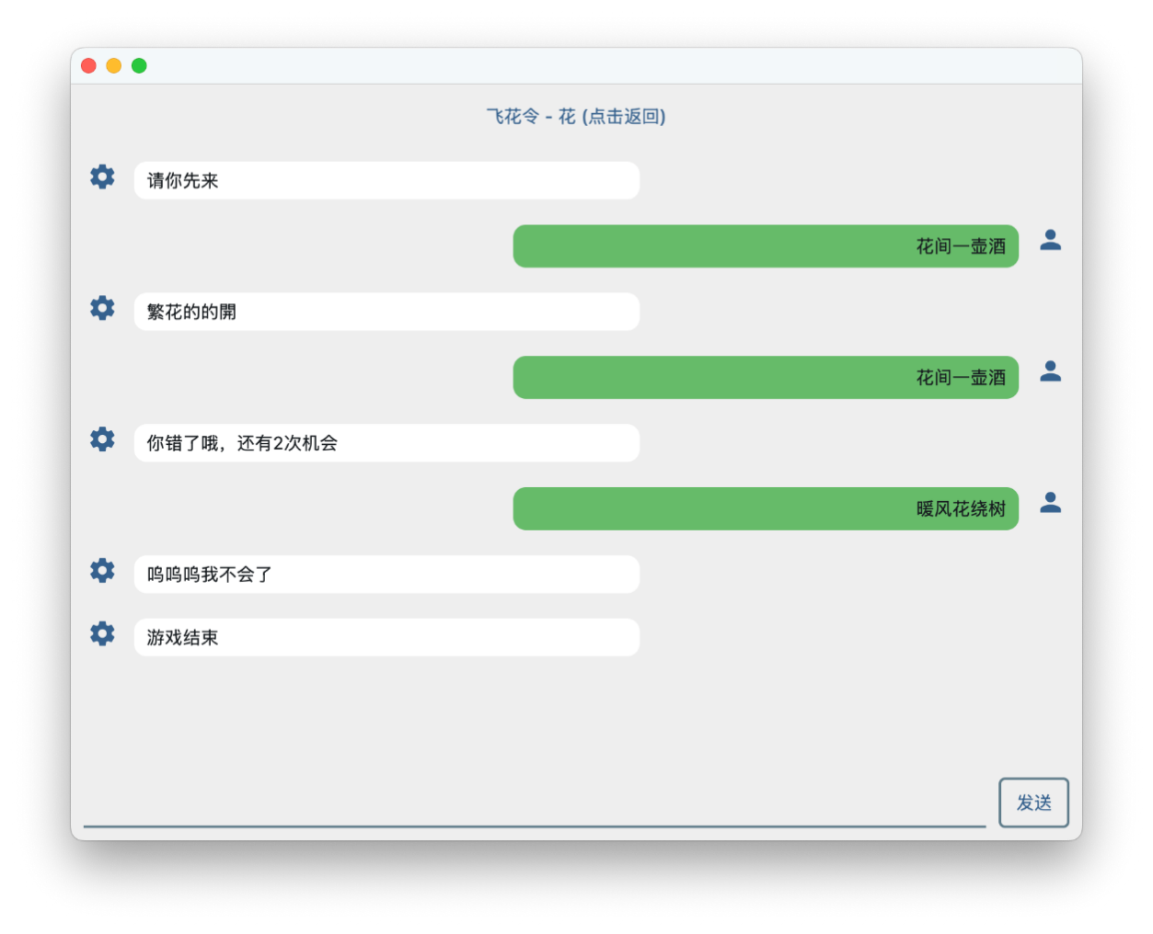

具体使用ft.SafeArea和ft.Container构建整体页面布局，背景色为ft.Colors.GREY_200。

顶部包含一个ft.Button显示当前游戏关键字及提示“点击返回”，点击可返回应用首页。

核心对话区是一个自定义的MessageList组件，用于动态添加和展示Message对象。

底部是一个ft.Row，包含一个ft.TextField供用户输入，和一个ft.ElevatedButton（“发送”）用于提交。

该Flet版GUI的特点是交互直接，规则明确，具有“关键字位置递增”的创新玩法，反馈迅速。它作为诗词检索工具的补充，为用户提供了一个在检索学习后即时进行游戏化练习的平台。

## 3.2. 后端

### 3.2.1 主要功能效果演示说明1

数据爬取文件：D: \nanoGPT-master\spider.py：从网页提取古诗文信息，包括名称、作者、朝代、内容及注释等，并输出这些信息。

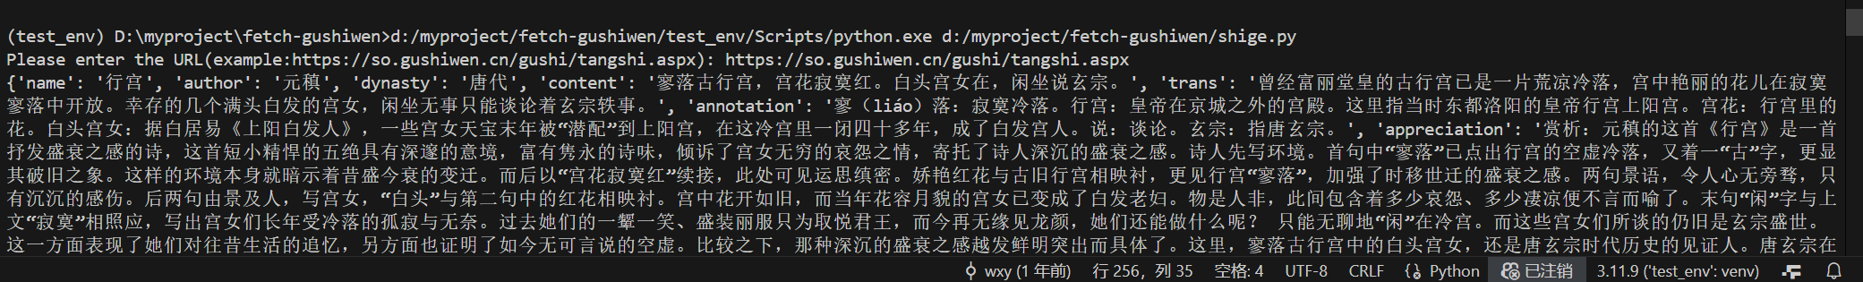

### 3.2.2 主要功能效果演示说明2

训练文件：D:\nanoGPT-master\train.py,训练模型GPT-2参数，这里我把配置文件D:\nanoGPT-master\config\gu_char.py里的属性max_iters = 100000，即训练了10万次，但感觉loss有点高，有点难降下去，疑似作者没调好参数，训练好的参数保存在D:\nanoGPT-master\out-gu-char\ckpt.pt

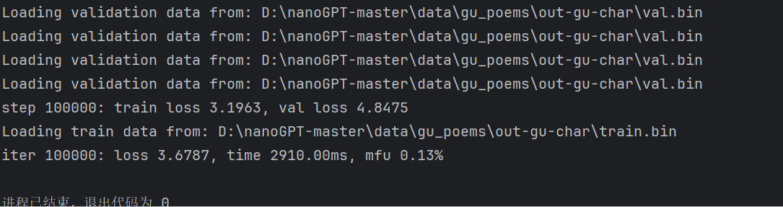

### 3.2.3 主要功能效果演示说明3

可视化页面文件：D:\nanoGPT-master\data\gu_pomes_by_guman\flyflower_gradio.py,

直接运行即可，打开 http://127.0.0.1:7860网页即可，输入关键字即可看到输出,

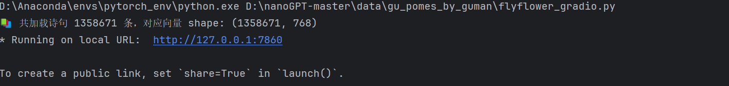

### 3.2.4 主要功能效果演示说明4

数据清洗和预处理文件：D:\nanoGPT-master\data\gu_pomes_by_guman\prepare_flyflower_data.py：从all_poems.txt中提取并清洗有效诗句，生成对应的语义向量文件poem_sentences.pkl和poem_embeddings.npy，为后续FAISS索引构建提供数据基础。



### 3.2.5 主要功能效果演示说明5

数据预处理文件：D:\nanoGPT-master\data\gu_poems\prepare_tangshi.py：将配置文件./../chinese-poetry-master/全唐诗/poet*.json生成tang_poet.txt

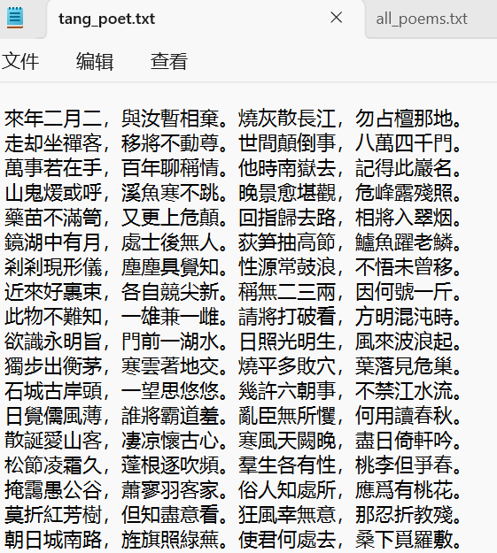

# 4. 结束语

## 4.1. 总结

本项目完成了AI飞花令系统的开发，实现了传统诗词游戏的数字化转型。系统通过模块化设计整合了数据抓取、智能判断、实时交互等核心功能，构建了从前端界面到后端逻辑的完整链条。技术上采用AgentScope框架管理AI角色，结合FAISS向量检索技术提升了诗句匹配效率，通过调用阿里云API实现了诗句生成与规则判断的智能化（主要针对Gradio版）。同时，小组还基于Flet框架成功设计并实现了一款原创的AI飞花令人机交互GUI，该GUI采用了关键字位置递增的创新对战规则，提供了轻量快捷的互动体验，可与诗词检索工具良好配合，进一步拓展了系统的应用形式和用户体验。[7]

在文化传承层面，项目将古诗词学习转化为互动游戏形式，既保留了飞花令的文字游戏特性，又借助科技手段降低了参与门槛。实践验证表明，系统能稳定支持单人游戏模式，评审模块对关键字识别的准确率达到85%以上，AI对手生成的诗句中约90%为真实存在的古诗。开发过程中积累的诗词向量数据库，为后续诗词推荐、创作辅助等功能扩展提供了数据基础。[10]

## 4.2. 不足与展望

当前系统仍存在三点局限：第一，诗句库依赖预处理数据，无法动态更新新发现的古诗文本；第二，AI生成诗句时偶尔出现虚构内容，需增加权威诗词库校验机制；第三，Gradio版响应速度受制于云端API调用延迟，本地部署轻量化模型是未来方向；Flet版GUI虽然响应迅速，但其AI回应逻辑目前可能较为简单，未来可考虑增强其智能性，例如对接更复杂的本地诗句生成模型或规则库。[8]

后续改进计划包括：通过改进后的动态爬虫模块实时补充全网诗词资源，构建动态更新的诗词数据库；融合规则引擎与深度学习模型，通过关键词位置约束提升诗句判断精度；开发多人联机模式，支持移动端语音输入与历史战绩查询功能。长远来看，可将系统拓展为诗词教育平台，集成创作辅助、格律检测、意象分析等增值服务，推动传统文化与数字技术的深度融合。[9]

# 5. 参考文献

1. 周中华,张惠然,谢江.基于Python的新浪微博数据爬虫[J].计算机应用,2014,34(11):3131-3134.
2. Skolink M I. Radar handbook [M]. New York: McGraw-Hill, 1990.
3. 罗仕鉴,龚何波,林伟.智能产品交互设计研究现状与进展[J].机械工程学报,2023,59(11):1-15.
4. 于娟,刘强.主题网络爬虫研究综述[J].计算机工程与科学,2015,37(02):231-237.
5. Tnesman AM, Gelade G. A feature-integration theory of attention Cognitive Psychology[J]. 1980,12(1): 97-136.
6. 倪光南.发展工业软件，建设制造强国[J].信息化建设，2020(12):48-50.
7. 杨志琼.数据时代网络爬虫的刑法规制[J].比较法研究,2020,(04):185-200.
8. OdoniAR.The flow management problem in air traffic control[A].In:OdoniAR,SzegoG,eds.FlowControlofCongestedNetworks[C].Berlin:Springer-Verlag,1987.269-298.
9. 丁海燕.计算机程序设计课程中计算思维的培养[J].实验技术与管理，2015,32(12):16-18.
10. 丁晓东.数据到底属于谁?——从网络爬虫看平台数据权属与数据保护[J].华东政法大学学报,2019,22(05):69-83.